Ohjelmointiharjoitus 2

# 1.Tee ohjelma, joka kysyy käyttäjältä lukuja, kunnes hän syöttää luvun -1. Ohjelma tulostaa näytölle syötettyjen lukujen summan.

# 2.Muokkaa ohjelmaa siten, että käyttäjältä kysytäänkin lukuja, kunnes hän kirjoittaa kaksi kertaa saman luvun peräkkäin.

# 3.Tee ohjelma, joka tulostaa lukusarjan 2, 4, 8, 16, 32, ... a) 15 ensimmäistä arvoa b) arvot, jotka ovat pienempiä kuin 10000. Kohdat kannattaa ratkaista eri toistolauseilla.4.Tee ohjelma, joka tulostaakaikki positiiviset neljällä jaolliset luvut, jotka ovat pienempiä kuin 1000.

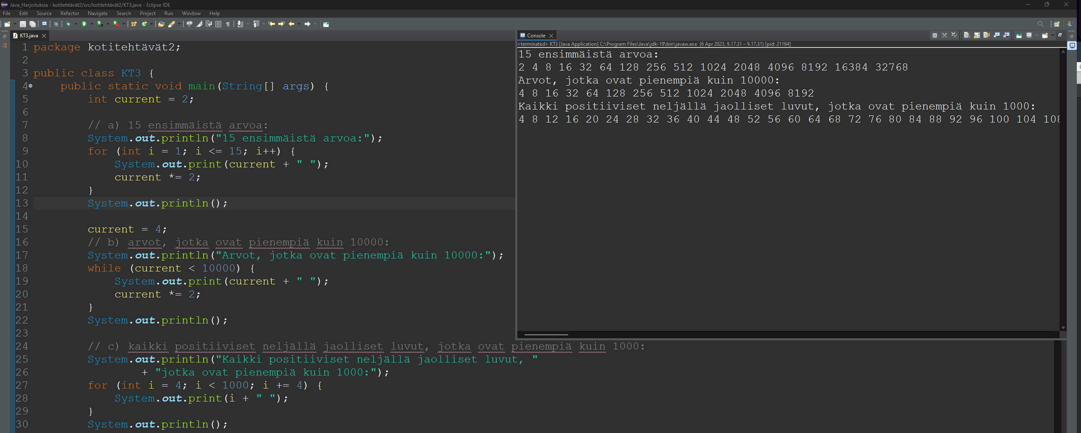

# 4.Tee ohjelma, joka tulostaa kaikki positiiviset neljällä jaolliset luvut, jotka ovat pienempiä kuin 1000.

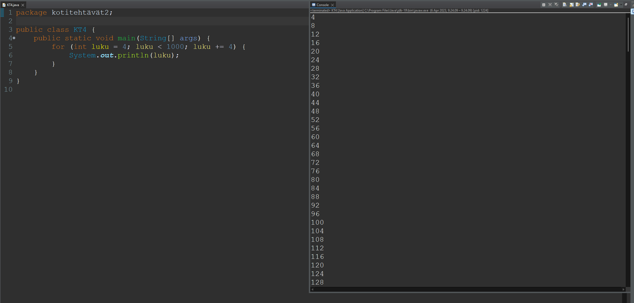

# 5.Tee ohjelma, joka pyytää käyttäjältä lukualueen ala-ja ylärajan. Lukualue on siis [alaraja..yläraja]. Pyydä käyttäjältä vielä yksi luku. Mikäli luku ei ollut rajojen sisällä, pyydä luku uudestaan. Mikäli tämä luku lähempänä alarajaa kuin ylärajaa, pyydä käyttäjältä kolme negatiivista lukua ja laske niiden summa. Muutoin ei tehdä mitään.

# 6.Tee ohjelma, joka arpoo satunnaisluvun väliltä 1-100. Ohjelman käyttäjän pitää arvata luku.Ohjelma antaa vihjeitä, onko arvattu luku liian suuri tai pieni.

# 7.Lisää edelliseen ohjelmaan kysely, haluaako käyttäjä arvata toisen luvun esimerkiksi: ”Valitse toiminto 1) arvaa uusi luku 2) lopeta. Tee myös toiminto, joka tulostaa jokaisen arvuuttelukierroksen päätteeksi käyttäjältä menneiden arvausten lukumäärän ja siihen mennessä parhaan ja huonoimman tuloksen.

# 8.Tee ohjelma, joka arpoo satunnaislukuja väliltä 1-100 kunnes arvottu luku on välillä 1..9. Ohjelman tulee tulostaa lukujen määrä,niiden summa sekä keskiarvo. Viimeistä lukua ei lasketa näihin mukaan. Mikäli viimeinen luku oli parillinen, ohjelman tulee tulostaa myös parillisten lukujen määrä. Vastaavasti mikäli viimeinen luku oli pariton, ohjelman tulee tulostaa myös parittomien lukujen määrä

# 9.Tee ohjelma, joka tulostaa näytölle 10*10 kertotaulun.

# 10.Tee ohjelma, joka laskee Fibonaccin luvun F(n). Fibonaccin luku lasketaan siten, että alun luvut ovat nolla ja yksi. Tämän jälkeen seuraavat luvut saadaan laskemalla kaksi edellistä lukuayhteen: F(0) = 0, F(1) = 1, F(n) = F(n-2) + F(n-1).

